**La Domotique**

**À Domicile pour les Personnes Dépendantes**

Quand on est en bonne santé, on n’imagine pas le nombre de mouvements que l’on peut faire dans sa maison pour, simplement vivre.

Beaucoup de personnes âgées ou à mobilité réduite ne souhaitent pas quitter leur logement, appartement ou maison et elles préfèrent être prises en charge chez elles. Offrant plus d’autonomie, la domotique peut permettre à ces personnes de rester chez elles. La domotique favorise le maintien à domicile des personnes âgées ou à mobilité réduite tout en assurant leur sécurité grâce à un contact permanent avec leurs proches. Un système d’appel automatique peut être intégré au logement...

**La personne âgée ou à mobilité réduite peut donc grâce à la domotique :**

* Actionner l’ouverture ou la fermeture des volets, des stores et des portes
* Commander l’éclairage des lampes de la maison
* Prévoir la mise en marche du chauffage, des appareils électroménagers, de la télévision, de la radio…
* Régler le lit automatisé

La domotique va offrir de la facilité aux personnes handicapées ou aux personnes âgées. L’automatisation va permettre que les lumières s’allument toutes seules, que les volets se baissent à heure dite, que le chauffage se règle automatiquement suivant les heures de la journée, sans même que les propriétaires ne s’en occupent.

Mais aussi, un simple balisage de nuit éclairant permettra aux personnes handicapées d’aller aux toilettes sans même toucher un interrupteur de lumière. Les meubles aussi peuvent se configurer en fonction de la personne handicapée.

Avec la domotique, la personne âgée ou à mobilité réduite peut effectuer plusieurs gestes du quotidien par simple pression sur un bouton ou par commande vocale. La domotique est personnalisable et s’adapte à chaque cas. En effet, l’installation est programmable : on peut faire des combinaisons de commandes automatisées pour que la personne âgée ne soit pas obligée d’accomplir des gestes difficiles, répétitifs et fatigants. La qualité de vie de la personne âgée est réellement améliorée avec la domotique.

La domotique est un système moderne de gestion automatisée de l’habitat qui offre de nombreux avantages. Permettant de commander à distance les équipements de la maison sans avoir à fournir d’effort, elle permet plus d’autonomie aux personnes âgées ou à mobilité réduite. Permettant le maintien à domicile de ces personnes, la domotique participe à leur bien-être psychologique. Les proches sont plus sereins et peuvent s’occuper de leurs activités quotidiennes grâce aux dispositifs de sécurité qu’apporte la domotique.

La domotique trouve sa place dans tous les types d’habitation, apportant plus de confort aux résidants. Valorisant le bien immobilier, c’est un argument en cas de revente.

La société Expert Domotic utilise les compétences et les produits de DOMODEP.

**LA DOMOTIQUE**

**AU SERVICE DU CONFORT**

Grâce aux nouvelles technologies de l'habitat, vous aurez du temps pour vous. Entrez, sortez de chez vous ou recevez des amis : il suffira de presser une seule touche pour que votre système centralisé reconnaisse tous vos souhaits et puisse tout régler à votre place (éclairages, volets roulants, chauffage, musique, alarme, etc.).

**La centralisation domotique :**

D'un même point de commande, vous pouvez déclencher plusieurs actions : un chauffage par téléphone, un éclairage, des volets roulants, des appareils électriques…

**La commande à distance**

Elle vous permet de paramétrer et de gérer intégralement l’installation domotique à distance, par téléphone ou Internet. Par exemple, vous pouvez gérer votre résidence secondaire pour vous accueillir, mettre en chauffe votre ballon d'eau chaude, mettre en route la VMC, passer le chauffage en mode confort, et cela :

* depuis Internet ou avec un simple téléphone
* ou, tout simplement, créer un scénario conforme à votre situation personnelle

**Les détecteurs de présences**

Vous pouvez vous déplacer dans votre maison sans vous préoccuper d'allumer ou d’éteindre vos lumières, tout se fait automatiquement. Certaines portes peuvent aussi s’ouvrir seules.

**LA DOMOTIQUE**

**AU SERVICE DE LA SÉCURITÉ**

**La sécurité domotique**

La recrudescence des cambriolages et du vandalisme fait de la protection des personnes et des biens une fonction importante de la domotique. À tous moments, vous êtes avertis des anomalies (intrusion, fuite d'eau ou de gaz, incendie, etc.) par téléphone ou haut-parleurs. Le système déclenche alors automatiquement un scénario (une simulation de présence, un appel auprès de vous, l’éclairage extérieur, le désenfumage, l’enregistrement photo ou vidéo, etc.).

**Sécurité des personnes**

En cas de malaise, un médaillon d'urgence alerte automatiquement un numéro de téléphone de votre choix (famille, centre de d’appel, etc.). Ce système est très demandé par les personnes âgées ou des personnes à mobilité réduite pour pouvoir rester chez elles. Suivant les départements ou les villes, des aides financières peuvent être effectuées par différents organismes...

**Sécurité des biens**

Prévenir les intrusions dans votre habitat, en votre absence, surveiller les abords et l'intérieur de la maison ou du bâtiment, et apporter, si nécessaire, les actions et ripostes adéquates en cas de violation des locaux.

**Sécurité technique**

Tous les risques majeurs dans la maison ou le bâtiment (incendie, inondation, panne du congélateur, fuite de gaz, coupure de secteur prolongée, etc.) sont surveillés à tous moments et, si besoin est, peuvent déclencher toutes les ripostes automatiquement en cas de sinistre.

**Sécurité et contrôle d'accès**

Vous pouvez autoriser l'accès dans les différentes zones du bâtiment : laisser entrer "qui on veut, quand on veut, où on veut et comme on veut". Ce qui permet ainsi de ne jamais avoir d'intrus dans le bâtiment

**LA DOMOTIQUE**

**AU SERVICE DE VOS ÉCONOMIES**

Si les maisons peuvent se passer d'un équipement domotique pour la régulation du chauffage, des économies d'énergie peuvent toutefois être réalisées sur l'éclairage, les veilles d'appareils électriques ou encore la fermeture automatique des volets en hiver ou en été.

Vous qui vous apprêtez à faire construire une maison basse consommation, vous êtes bien conscient qu'il n'y a pas de petites économies d'énergie. Comme le propre d'une maison moderne est de nous faciliter la vie, les différents fabricants de matérielle domotique ont pensé à tout.

Ainsi, pour vous permettre d'économiser sur votre facture d'électricité, nous pouvons installer chez vous une programmation spécifique en hiver de descente automatique des volets. Lorsque la nuit tombe, vous préservez la chaleur à l’intérieur et, à l’inverse, dès qu’il y a du soleil, les volets s'ouvrent automatiquement pour en profiter au maximum !

En été, le même programmateur peut être associé à un système de détecteur de chaleur. Les volets se ferment automatiquement pour préserver la fraîcheur dans la maison et ainsi limiter la consommation électrique d'un système de climatisation.

La domotique peut aussi vous permettre de centraliser l'extinction de toutes les lumières de la maison quand vous sortez de chez vous, ainsi que la mise hors tension des veilles de vos appareils électriques.

L'installation de détecteurs de mouvement dans les lieux de passage comme un couloir vous permet également de gagner en confort tout en limitant les lumières allumées oubliées.

Les applications les plus perfectionnées peuvent aussi vous permettre de créer des scénarios d'éclairage personnalisés en fonction de vos activités pour consommer au plus juste la lumière dont vous avez besoin. Toutes ces applications peuvent fonctionner à distance ou automatiquement, que vous soyez présent à la maison ou non.

#### **ON LEUR FAIT CONFIANCE : NOS PARTENAIRES**

* [Logo de la société Hager](http://www.hager.fr/) [Logo de la société Delta Dore](http://www.deltadore.fr/) [Logo de la société Somfy](https://www.somfy.fr/) [Logo de la société Jung](https://www.jung.de/fr/)

* [Logo de la société Zennio](http://www.zennio.com/fr)

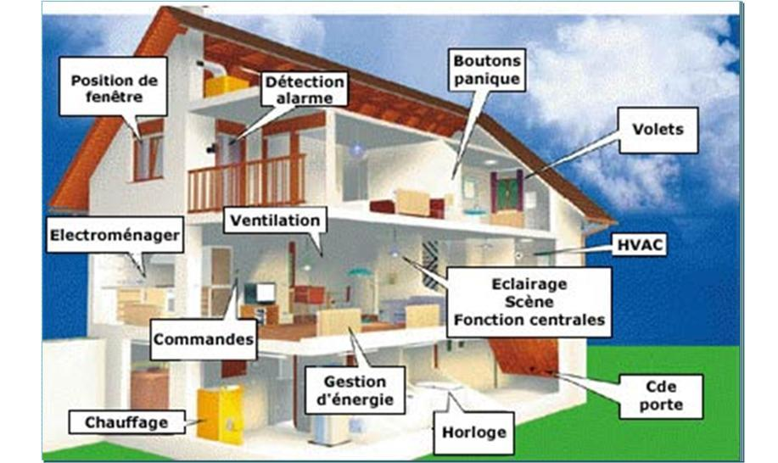

# Contrôleur Smart Home

Le cœur de votre système met tous vos appareils en réseau et les relie à l’application Bosch Smart Home

### **Protégez vos données grâce au stockage local**

Vos données sont stockées localement par défaut sur votre home control. Elles ne sont transmises à un partenaire cloud que si vous souhaitez profiter de services de partenaires (pour la commande vocale par exemple). L’ajout ciblé vous permet toutefois de garder un contrôle total.

### **Restez toujours à jour**

Votre système domotique maison s’actualise à intervalles réguliers grâce à des mises à jour de logiciel automatiques et gratuites. Cela garantit une sécurité maximale et maintient votre Smart Home parfaitement à jour. Même après l’achat, votre Smart Home peut donc bénéficier de nouvelles fonctions et devenir encore plus intelligente.

### **Choisissez vous-même votre niveau de confidentialité**

Votre sphère privée est essentielle. C’est pourquoi tous les réglages de votre système sont définis comme étant privés par défaut. Si vous souhaitez ouvrir votre réseau Smart Home, pour l’ajout de la commande vocale ou pour d’autres partenaires, vous pouvez le faire sans problème. La décision vous revient entièrement.



**Un Concentré d’Intelligence**

La commande d’appareils isolés implique un certain degré d’intelligence, mais l’interaction intelligente et automatique entre plusieurs appareils en demande encore plus. La véritable valeur ajoutée d’une Smart Home, c’est qu’elle réfléchit avec vous et simplifie votre quotidien grâce à l’interaction automatique entre les appareils. Le hub domotique est le cerveau de votre système Bosch Smart Home et constitue le fondement de la communication entre les appareils. Il permet l’interaction entre ceux-ci dans le cadre de scénarios et d’automatisations, qui assurent le pilotage de processus réguliers de manière entièrement automatique. C’est notre définition de l’interopérabilité.

**Accès à distance sécurisé grâce à la protection de bout en bout**

Votre contrôleur domotique assure l’interface avec votre application Bosch Smart Home, qui vous permet de contrôler votre maison intelligente. Vous pouvez choisir d’utiliser votre système uniquement à la maison via votre propre Wi-Fi ou de le contrôler également lorsque vous êtes absent.

Vous souhaitez garder un œil sur votre maison lorsque vous êtes en vacances ? Aucun problème ! Il vous suffit de l’autoriser via le menu « Plus > Système > Accès à distance ». Vous n’avez aucun souci à vous faire en la matière, puisque la sécurité de vos données est notre priorité. Grâce à la protection de bout en bout à l’aide de procédés de cryptage modernes, la communication entre votre home control et votre application Smart Home est parfaitement sûre.



**Indépendant, fiable et rapide**

Contrairement aux équipements d’autres fabricants, le contrôleur Bosch Smart Home ne stocke pas vos données dans un cloud, mais localement dans le contrôleur en lui-même. Grâce au stockage local de toutes les informations importantes sur votre controller Smart Home, votre système reste indépendant et réagit rapidement à vos commandes. Cela permet de garantir le fonctionnement du système en cas de panne de réseau Internet. L’exécution locale des fonctions, scénarios et automatisations reste assurée, même sans connexion Internet. Votre système Smart Home est donc fiable et sûr – quels que soient les événements.

**Un portail vers d’autres systèmes et partenaires**

Votre contrôleur domotique relie les appareils et les systèmes avec un large éventail d’interfaces et de protocoles radio, indépendamment de leur fabricant. Vous pouvez ainsi intégrer des produits partenaires ou des partenaires d’interface, ou utiliser des fonctions telles que la commande 

**Des technologies pour la vie - la promesse de qualité Bosch**

Chez Bosch, les innovations d’avenir sont au centre de nos préoccupations depuis toujours. Notre savoir-faire éprouvé dans une multitude de domaines et notre exigence de qualité fiable se reflètent dans nos produits depuis plus de 125 ans.

Le hub domotique, de même que les logiciels qu’il utilise et votre application Bosch Smart Home, ont été développés et mis au point par les collaborateurs de Bosch en Allemagne.

## Fonctionnement



### **Connexion du contrôleur Smart Home**

##### **Étape 1 sur 4**

Votre rêve d’une maison intelligente commence par la configuration de votre contrôleur. L’installation est simple et rapide. Branchez le câble réseau au système domotique maison et sur un port LAN disponible de votre routeur Wi-Fi. Ensuite, branchez la prise du home control sur le bloc d’alimentation. Après le démarrage, observez les LED du contrôleur, qui vous indiquent le statut d’initialisation.

Si vous connectez votre contrôleur Bosch Smart Home à Internet pour la première fois, cela peut prendre un peu plus de temps. Ensuite, votre contrôleur recherche automatiquement les actualisations du logiciel et les mises à jour. Si nécessaire, celles-ci sont téléchargées et installées automatiquement. Ce processus peut prendre jusqu’à 30 minutes. Pendant ce temps, vous ne pouvez pas poursuivre la mise en service du home control.

Dès que les LED clignotent en blanc sans discontinuer, votre contrôleur est prêt à l’emploi.

[Accéder à la vidéo d’installation](https://www.bosch-smarthome.com/fr/fr/service/assistance/aide-produit/aide-controleur-bosch-smart-home/)

**Contrôleur Smart Home**

### **Contrôleur Smart HomeLe Contrôleur Smart Home est le cœur et le cerveau de votre système, en combinaison avec l'application. Toutes les commandes tapées ou programmées sont transmises immédiatement aux appareils et exécutées.**

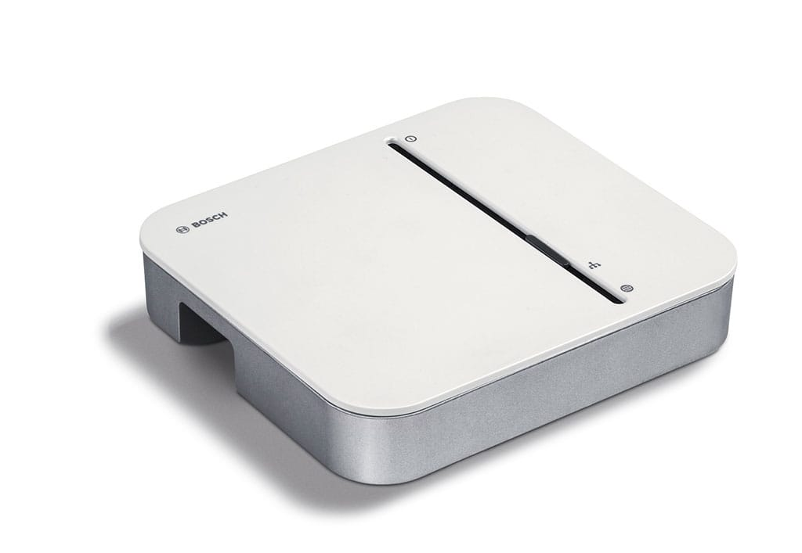

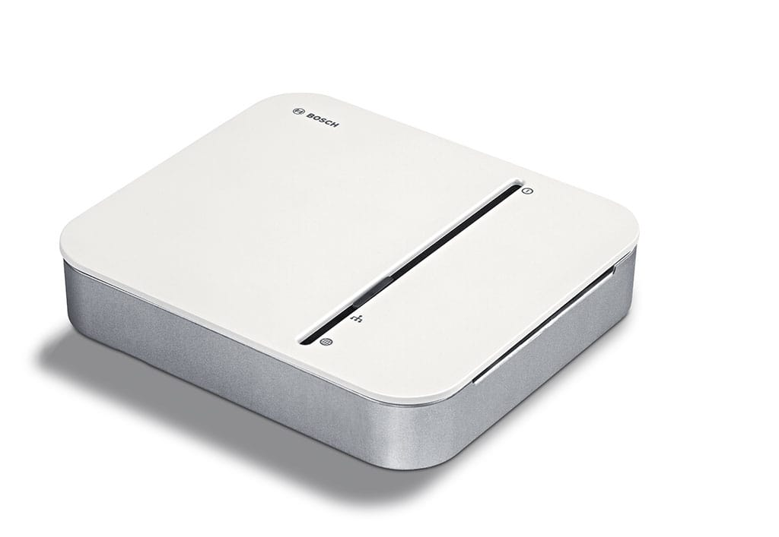



Cœur du système qui regroupe toutes les informations

Organise la communication entre les appareils du système

Toujours à la pointe grâce à des mises à jour logicielles automatiques

Haute sécurisation des données grâce à leur stockage local

Pour des raisons techniques, le nombre maximum d'appareils, de scénarios utilisables et d'automatismes dans le système de la maison intelligente est limité. Pour tous les appareils qui utilisent le protocole radio propriétaire (fréquence radio 868 MHz), le nombre maximum est de 100 appareils.

**99,95 €**